电 子 科 技 大 学
实 验 报 告
学生姓名：王敏 学 号：201922080602 指导教师：丁旭阳
实验地点：综合楼A2-412 实验时间：2019年11月27日
一、实验室名称：
Linux环境高级编程实验室
二、实验项目名称：
Linux下的网络编程
三、实验学时：
4学时
四、实验目的：
练习使用Linux下的TCP协议，熟悉一些常用函数，并且应用编程技巧封装这些函数，实现简单的echo服务。.
五、实验内容：
分别使用以下几种程序（传统C语言的结构化的编程方法(3.12)
面向对象的编程方法、基于接口的编程方法、静态的面向对象的编程方法、基于方面的编程方法、设计思想，封装基本TCP通信机制，并在封装后的机制上，实现echo服务。
六、实验步骤：
- 程序化的编程即是顺序的使用相关方法建立连接，程序流程如下，类比python的网络编程。
服务端：
Step1：建立Socket对象Sk = socket.socket()
Step2：把一个地址族中的特定地址赋给socket Sk.bind((host,port))
Step3：开启监听进程等待客户端链接服务端Sk.listen(1)
Step4：接受客户端的申请，获取客户端的IP地址及其端口PORT clnt, addr = Sk.accept()
Step5：建立好连接之后，等待接受客户端的数据 data = clnt.recv(1024)
Step6：应答客户机的请求，将对应的数据发回去 clnt.sendall(data)
Step7：关闭socket对象Sk.close()
TCP客户端的配置步骤：
Step1：建立Socket对象 S = socket.socket()
Step2：把连接客户端到对应的服务端 S.connect((host, port))
Step3：连接成功后向服务端发送数据S.sendall(cmd)
Step4：接等待服务端的回应数据data = S.recv(1024)
Step5：关闭socket对象 Sk.close()
结果如下图。其中输出有写和服务器相关状态的返回。
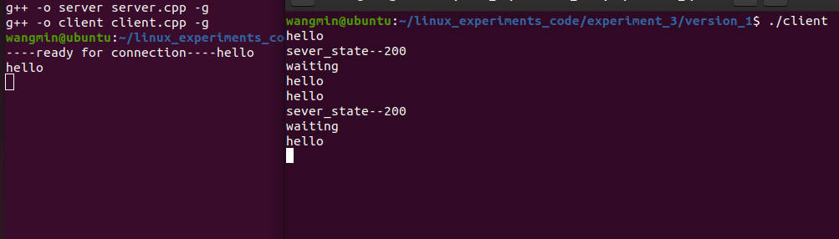
- 面向对象
  - 将需要建立的服务端的变量，函数封装在父类中，并且声明一个虚函数用于子类继承实现。
  - 将需要建立的客户端的变量，函数封装在父类中，并且声明一个虚函数用于子类继承实现。
  - 声明自己的服务端、客户端类，并且继承实现服务端的服务和客户端的应用。代码如下：
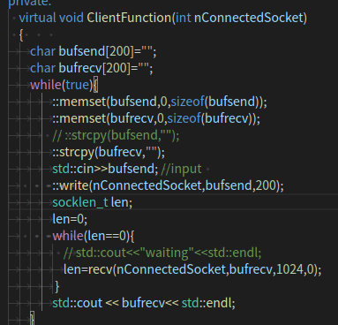
图1：客户端继承的应用程序代码
外层用于循环等待输入，将bufsend和bufrecv置为空，并且将输入字符串写入套接字，第二个while等待服务端返回，当接收缓冲区bufsend长度不为0时，输出得到的服务端字符。
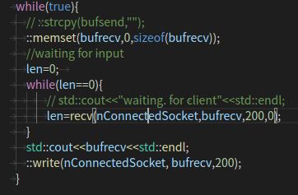
图2：服务端继承的服务程序代码
外层循环用于等待客户端应用发送请求，将接收缓冲区bufrecv置空，第二个while通过判断接收缓冲区长度是否为空等待应用程序发送请求，收到请求后的将收到的字符串发送给客户端应用。
  - 一开始我接收缓冲区和发送缓冲区都是用的同一个缓冲区，导致客户应用程序实际上读取的是客户应用程序发送缓冲区自己的东西，后来改变方法使用两个不同的缓冲区。
通过将服务端的服务程序发送改为”Hello, this is server”，可以看出确实是服务端发回的信息；如图3所示：
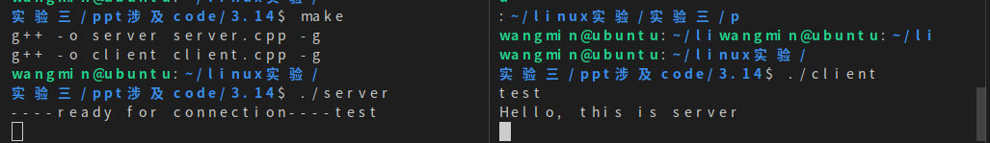
图3：确信是服务端传回的信息
5．将服务端的服务程序改写成发送收到的进程即可实现简单的echo服务。
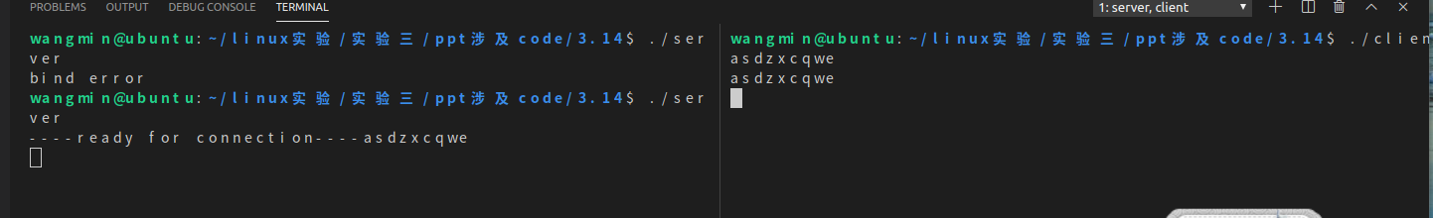
图4：echo服务实现截图
- 面向接口
后边实现的结果截图都类似，所以截取关键代码。
C++中没有Interface关键字，以客户程序为例子，先申请一个接口类Observer，Observer中定义一个公有的虚方法用于实现接口的定义。如图5所示。
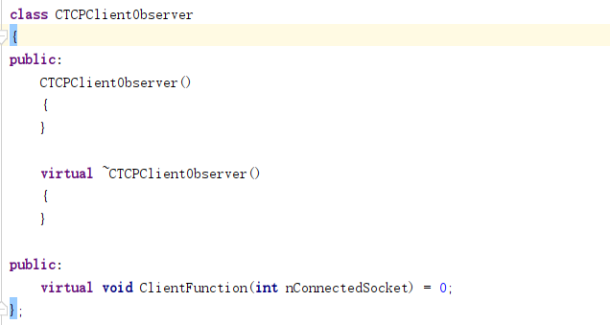
图5：接口的声明（定义）截图
需要实现这个接口的方法只需要要继承这个类并在子类中实现这个方法。如图6所示。
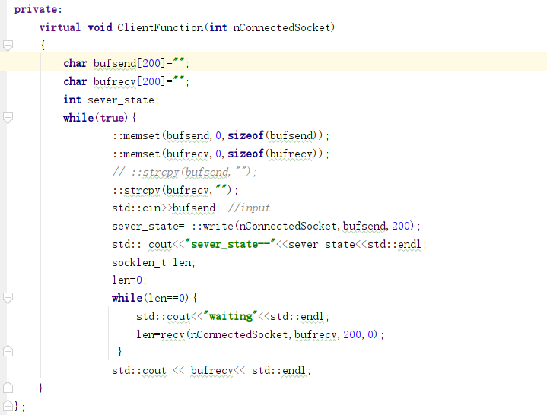
图6：子类中实现这个方法
需要调用这个接口的只需要将声明接口的父类声明在类中，调用该方法。这样就实现了定义与实现的分离。
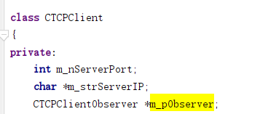
图7：调用这个接口
- 基于静态的面向对象编程，示例如图8所示，实现了多态。
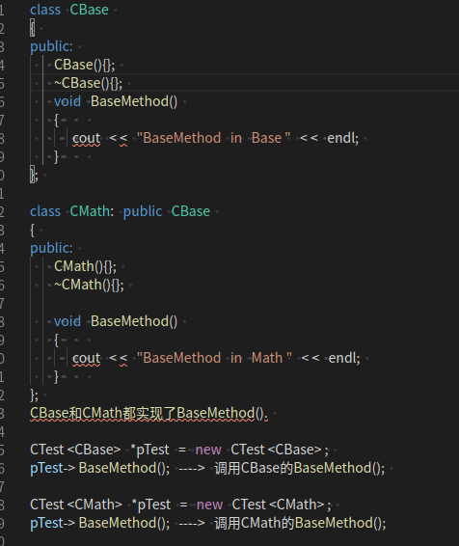
这样，就能根据不同的类来调用不同的方法，实现了多态。
5.基于方面的编程
这个概念我还是第一次听说，手段：分离业务的主逻辑和次逻辑的一种思想。 目的：解决的是逻辑分离问题（主逻辑和次逻辑分开，其实主要是分离业务逻辑和非业务逻辑分开）。实现主要代码如下。
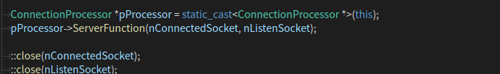
七、总结及心得体会：
通过几个简单的例子很好的理解了C++面向过程、面向对象、面向接口、面向静态类、面向方面编程的区别。例子详尽。以及了解了linux下socket网络编程，这对后面的工作可能会有帮助。
八、对本实验过程及方法、手段的改进建议：
理解之后编程量不大，主要是网络编程知识比较复杂，PPT做的不太友好。参见博客https://mp.csdn.net/postedit/103533675，写了网络编程相关的基础，这样一看就看懂了。内容有点太多了…
报告评分：
指导教师签字：

